Introducción a Python

Nació en los años ochenta, es un lenguaje de programación multiparadigma, esto quiere decir, que, al contrario de Java, Python admite más de un paradigma de programación.

Si recordamos, Java era un lenguaje de programación orientado a objetos puro, es decir, todo se basa en la orientación a objetos.

Python admite además de la programación orientada a objetos, otros paradigmas como es la programación funcional.

Esto son 20 principios que cumple este lenguaje:

1. Bello es mejor que feo.

2. Explícito es mejor que implícito.

3. Simple es mejor que complejo.

4. Complejo es mejor que complicado.

5. Plano es mejor que anidado.

6. Disperso es mejor que denso.

7. La legibilidad cuenta.

8. Los casos especiales no son tan especiales como para quebrantar las reglas.

9. Lo práctico gana a lo puro.

10. Los errores nunca deberían dejarse pasar silenciosamente. A menos que hayan sido silenciados explícitamente.

11. Frente a la ambigüedad, rechaza la tentación de adivinar.

12. Debería haber una (y preferiblemente sólo una) manera obvia de hacerlo.

13. Aunque esa manera puede no ser obvia al principio a menos que usted sea holandés.

14. Ahora es mejor que nunca.

15. Aunque nunca es a menudo mejor que ya mismo.

16. Si la implementación es difícil de explicar, es una mala idea.

17. Si la implementación es fácil de explicar, puede que sea una buena idea.

18. Los espacios de nombres (namespaces) son una gran idea ¡Hagamos más de esas cosas!

Instalación de Python en Windows

Podemos descargar su instalador desde su página web oficial:

https://www.python.org/downloads/
Hay que tener la precaución de dejar marcada la opción Add Python to PATH.

Una vez instalado ya podremos programar en Python desde consola. Nosotros vamos a hacerlo con NetBeans, ya que existe un plugin que nos permitirá crear y compilar proyectos en Python de forma sencilla.

http://plugins.netbeans.org/plugin/61688/python
Una vez descargados los descomprimimos y seleccionamos en NetBeans el menú Herramientas 🡒 Plugins y en la pestaña Descargados podremos seleccionar los plugins e instalarlos.

Tipos de datos. Variables y constantes

- Tipos de datos numéricos.

  - Números enteros: Éstos representan los números con o sin signo sin parte decimal.

  - Números reales: representan los números con o sin signo que poseen una parte decimal.

  - Números complejos: representan a los números complejos, que tienen una parte real y una imaginaria.

- Cadenas de caracteres: representan una cadena de caracteres.

- Booleanos: representan un booleano, cuyo valor podrá ser verdadero falso.

A la hora de declarar una variable en Python lo haremos de la siguiente forma:

nombrevariable = valor
El tipo de la variable se asignará automáticamente según el valor que se le proporcione.

Una vez que a una variable que se ha asignado un tipo según su valor, éste no deberá cambiarse durante la ejecución del programa.

En Python, no existe ninguna palabra reservada que nos permita crear una constante que ésta no se pueda modificar durante el transcurso del programa. Lo que se hace en este lenguaje es declararlas en un nuevo archivo, el cual se podrá importar.

Para importar un fichero de constantes podemos utilizar el comando import de la siguiente forma:

import constantes
Siendo el fichero de las constantes constantes.py.

Entrada y salida de información

Cómo podemos leer información de teclado y mostrar dicha información por pantalla.

A la hora de mostrar información, utilizaremos la instrucción print, la cual tiene la siguiente sintaxis:
print “Mensaje a mostrar”

El comando print mostrará por pantalla todo lo que esté entre comillas dobles.

A la hora de mostrar el valor de una variable mediante la instrucción print podremos hacerlo concatenando cadenas de caracteres convirtiendo a cadenas las distintas variables mediante la función str. A esta función le pasaremos como parámetro una variable y la devolverá convertida en cadena.

Hay que tener en cuenta que la forma de concatenar cadenas en Python es mediante el signo +.

De esta forma, si queremos mostrar por pantalla un mensaje y un número lo haremos de la siguiente forma:

print “El valor el número es: “ + str(numero)
print “El valor el número es: “ + str(numero)

Para poder pedir información por teclado deberemos distinguir si queremos introducir una cadena o algo que no sea una cadena.

Para las cadenas utilizaremos la función raw_input y para todo lo demás la función input. Estas funciones devuelven cadenas, así que si queremos leer otro tipo de dato tendremos que convertirlo mediante:

- int(cadena): Convierte una cadena a entero.

- float(cadena): Convierte una cadena a real.

- bool(cadena): Convierte una cadena a booleano. Los valores aceptados por los booleanos son True y False, con la primera letra en mayúscula.

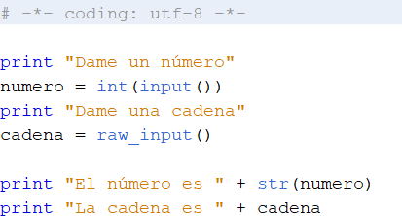

Los comentarios en Python van precedidos de # los de una línea, y entre tres comillas dobles (“””) los multilínea.

Operaciones con variables

Los tipos de operadores que admite Python son:

• Operadores aritméticos.

• Operadores lógicos.

• Operadores relacionales.

• Operadores de asignación.

Las operaciones aritméticas que podremos realizar son:

Operación | Símbolo | Descripción
Suma | + | Suma dos números
Resta | - | Resta dos números
Producto | * | Multiplica dos números
División | / | Divide con decimales dos números
Resto de la división | % | Obtiene el resto de una división

Los operadores lógicos, al igual que en Java, son los que están basados en la lógica matemática y son los siguientes:

• Operador AND, representado como and.

• Operador OR, representado como or.

• Operador NOT, representado como not.

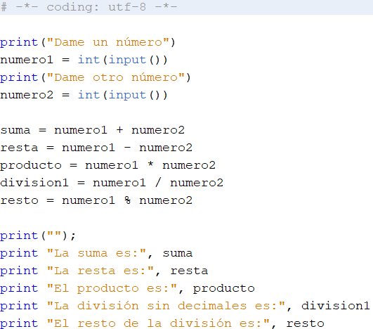

Estructuras de selección

Antes de estudiar las estructuras de selección, hay que hablar de cómo funcionan los bloques de código en Python.

están delimitados por tabuladores, es decir, aquí no hay llaves, sino que todo lo que esté en un mismo nivel de tabulación estará en el mismo bloque de código. Esto pudiera conllevar algunos problemas inicialmente, ya que podríamos tener problemas para visualizar la estructura de bloque cuando aún no estamos acostumbrados a ella. El error típico por no tener una estructura adecuada, es el llamado IndentationError, que quiere decir que no hemos tabulado bien el código en los bloques.

En Python tenemos la estructura de selección if – else, cuya sintaxis en la siguiente:

if condición:
<tab> # código del if
else:
<tab> # código del else
Como podemos ver el if no tiene paréntesis y termina con dos puntos ( : ), estando todo el código de su bloque, tabulado. Un if podrá tener un único else, al igual que en Java, y éste tendrá que ir a la misma altura de tabulación que su if ‘padre’. El else también termina en dos puntos ( : ) y su código estará tabulado.

En Python tenemos un comando que es elif, que hace de else con un if en el anidamiento de las sentencias if. En un if podremos poner tantos elif como necesitemos, o podremos anidar if con else como se hace en Java. Su sintaxis en la siguiente:
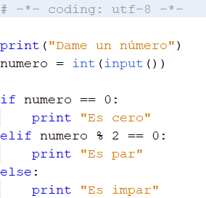

if condición :
<tab> # código del if
elif condición :
<tab> # código del if
else:
<tab> # código del else

Estructuras de repetición.

Bucle while

El bucle while, cuyo funcionamiento es exactamente el mismo que en Java, solo que cambia su sintaxis.

while condición :
<tab> # código del bucle

En las condiciones que implementemos podremos utilizar los operadores lógicos and y or para concatenar más de una condición.

Bucle for

Las posibles sintaxis del bucle for en Python son las que mostramos a continuación.

1. En la siguiente estructura for iteraremos la variable i desde 0 hasta veces.

for i in range (veces) :
<tab> # código del bucle for
2. En este tipo de for iteraremos contador en el rango que hay entre inicio y fin. Cabe destacar que inicio deberá ser menor que fin, para que el bucle funcione correctamente.

for contador in range (inicio, fin) :
<tab> # código del bucle for
for elemento in [elemento1, elemento2, …, elementoX] :
<tab> # código del bucle for

En el caso de que en un bucle no vayamos a utilizar la variable iteradora podremos sustituirla por un guion bajo, por ejemplo:

for _ in range(10):
print “Hola”

Métodos

Al igual que en Java, en Python existen dos tipos de métodos:

• Las funciones: Estas son los métodos que devolverán un valor.

• Los procedimientos: Estos son los métodos que no devolverán un valor.

La sintaxis para definir una función en Python es la siguiente:

def nombreFuncion ( parámetros ) :
<tab> # Código de la función
<tab> return variable
Con la instrucción return devolveremos el valor de la variable que necesitemos.

La sintaxis para definir un procedimiento Python es la siguiente:

def nombreProcedimiento ( parámetros ) :
<tab> # Código del procedimiento

Basta con eliminar la instrucción return para que el método no devuelva nada.

Si necesitamos pasar más de un parámetro los separaremos mediante comas. Los parámetros no conllevarán tipo, solo el nombre de parámetro.
POO en Python

Para definir una clase en Python vamos a utilizar la palabra reservada class seguida del nombre de la misma.

En Python vamos a tener los siguientes elementos dentro de una clase:

- No vamos a definir las variables, sino que las crearemos dentro del constructor directamente.

- Vamos a tener un único constructor, y por ello éste será el constructor con parámetros. El constructor se llamará obligatoriamente __init__.

- El método equivalente al toString en Java se llama __str__ y tendrá la misma funcionalidad.

Para acceder a las variables de clase tendremos que utilizar la palabra reservada self, que indica que algo pertenece a la clase. Para acceder a la variable nombre de una clase tendremos que poner self.nombre.

En todos los métodos que creemos dentro de la clase tendremos que pasar un parámetro especial, este será self, e indicará que el método pertenece a la clase.

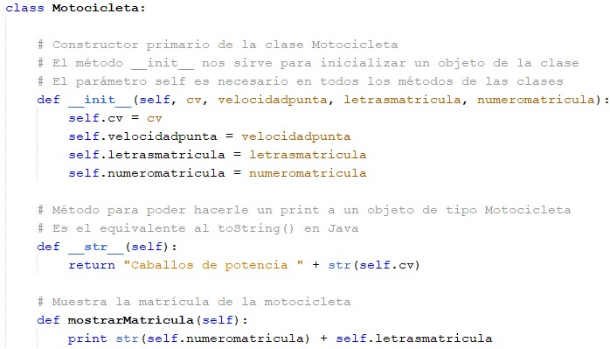

Creación y utilización de objetos en Python

La sintaxis para la creación de un objeto en Python es la siguiente:

nombreobjeto = NombreClase( parámetros )
Aquí no necesitamos utilizar new, directamente igualaremos el nombre de nuestro objeto a una instanciación de la clase utilizando su constructor.

- Para llamar a un método de un objeto utilizaremos el operador punto ( . ), igual que en Java:

nombreobjeto.nombreMetodo( parámetros )

- Si el método devuelve un valor deberemos igualar una variable a esa llamada.

variable = nombreobjeto.nombreMetodo( parámetros )

- Si queremos imprimir por pantalla un objeto haciendo uso del método str , únicamente tendremos que llamar a la función print con nuestro objeto.

print nombreobjeto

- Finalmente, se mostrará la información automáticamente como esté formateada en el método __str__.

